Enlace: http://www.larepublica.net/app/cms/www/index.php?pk_articulo=53164

Miércoles 23 de Noviembre, 2011

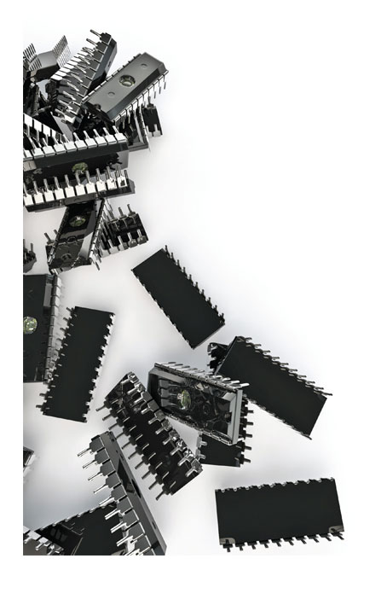
Apenas 40 años del chip
Las claves del “cerebro” de los equipos digitales, que recién inician su historia
En la misma computadora en la que, muy probablemente, usted esté leyendo esta nota. En el teléfono celular que ahora lleva en el bolsillo. En la cámara de fotos que usa cada vez con más frecuencia. Y hasta en el lavarropas, que permite que la limpieza hogareña sea hoy mucho más llevadera. Prácticamente todos los equipos que se conectan a la red eléctrica llevan en su interior un “cerebro”, que es el encargado de realizar las funciones automáticas de acuerdo con la orden que uno les da.
Ese cerebro es el microprocesador, también conocido como chip, dispositivo fundamental para la revolución tecnológica que vivimos y que por estos días está cumpliendo sus primeros 40 años. El 15 de noviembre de 1971, la empresa Intel presentó el “4044”, el primer chip moderno.
Aunque parezca casi mágico, este componente electrónico no tiene muchos secretos. Bajo ese cuerpo negro y de varias patas que asemeja a una pequeña cucarachita, se esconden y apretujan miles y miles de transistores y otros componentes interconectados.
El transistor fue el primer dispositivo que aprovechó la tecnología de semiconductores (materiales que permiten, o no, que pase la corriente eléctrica en una u otra dirección) y así miniaturizó los circuitos digitales, que hasta ese momento estaban hechos con grandes válvulas (similares a las lamparitas de luz).
La revolución digital de nuestros días se basa en equipos que procesan distintos algoritmos que siempre combinan “ceros” y “unos”, que en la parte física implican la presencia o no de energía eléctrica en un circuito. El transistor primero (nació en 1948) y el microprocesador después (en 1971) hicieron posible que esta poderosa tecnología digital esté al alcance de nuestras manos.

Solo recordemos que la primera computadora, la ENIAC desarrollada en la Universidad de Pensilvania en 1955 pesaba 27 toneladas, ocupaba 167 metros cuadrados y operaba con 17.468 válvulas. El microprocesador hizo que usted ahora pueda llevar una y varias de esas ENIAC en sus bolsillos, a un precio asequible y sin que se le rompa ninguna costura.
Al cumplir sus primeros 40 años, muchos creen que esta tecnología ya está bien madura, casi viviendo su crisis de mitad de vida. Pero para otros, que miran mucho más allá, lo ven apenas como el inicio de una revolución que todavía tiene mucho para dar.
Y si bien es cierto que desde lo estrictamente físico, difícilmente se puedan seguir apretujando más y más transistores dentro de un mismo cuerpo, lo que avanza son las nuevas tecnologías que permiten, entre otras cosas, integrar varios núcleos dentro de un mismo chip. Ya se llegó hasta los 50 núcleos en forma simultánea.
Y lo que se viene son tecnologías que desafían el límite físico, como la computación cuántica, la holográfica y la biológica, investigaciones que por ahora están en los laboratorios pero que, ni bien salgan al mercado, demostrarán que recién soplamos las primeras 40 de muchísimas más velitas que le quedan a esta imparable revolución digital.
Ricardo Braginski
rbraginski@larepublica.net

